Муниципальное казенное общеобразовательное учреждение

«Краснооктябрьская средняя общеобразовательная школа имени Расула Гамзатова» Кизлярского района Республики Дагестан

**ВНЕКЛАССНОЕ МЕРОПРИЯТИЕ**

по истории

между 6-ми классами

на тему:

**«АХ, ЭТИ СРЕДНИЕ ВЕКА…»**

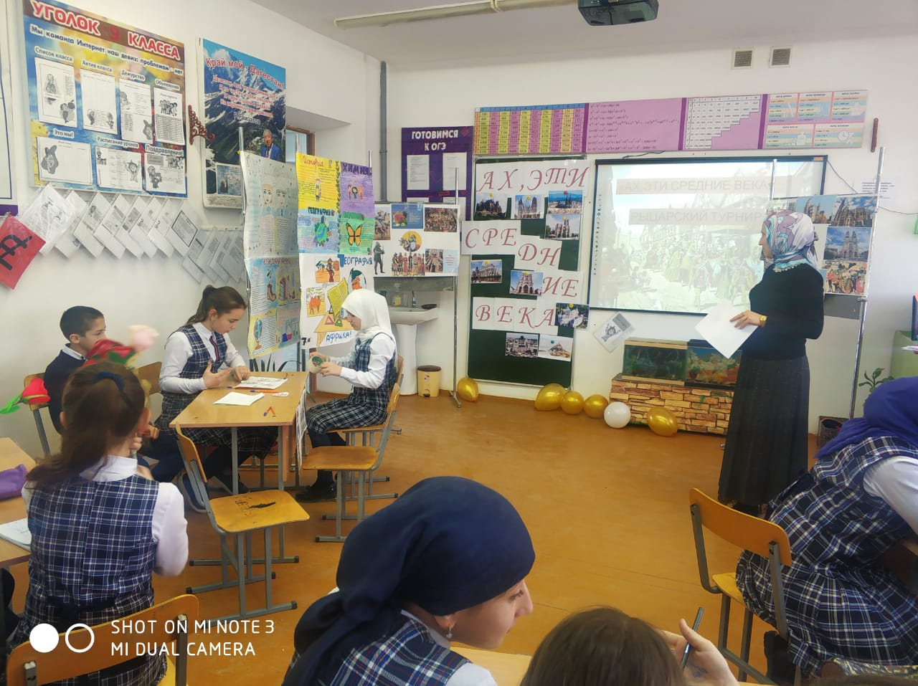

Провела: учитель истории

Магомедшарипова Патимат Шариповна

2020уч.г.

Внеклассное мероприятие «Ах, эти средние века…»

(Слайд 1)

**Цели**: сформировать у школьников представление о обычаях и морали средневекового общества, об условиях жизни средневекового рыцарства; об отражении быта и традиций в материальных и духовных памятниках эпохи; развивать умение работать в коллективе

**Задачи**: - развивать умения работать коллективно, где значимость каждого участника - гарантия успеха команды;

- закрепить знания учащихся по «Истории средних веков», полученные на уроках истории;

- на историческом материале учить формулировать своё мнение, участвовать в обсуждении;

- воспитывать положительные качества, свойственные рыцарям средневековья.

**Оборудование:**

Проектор, презентация «Рыцарские турниры».

**Эпиграф:**Ах, эти Cредние века!  
                       Они глядятся в наши воды,  
                       И мчится времени река  
                       И улетают в вечность годы.

**Ход мероприятия**

***Ведущий 1 .*** Слушайте! Слушайте !И не говорите, что не слышали. Сегодня состоится рыцарский турнир достойнейших и сильнейших представителей рыцарства нашего школьного государства

**Ведущий 2.** Кто же такие эти рыцари? Кто же может ответить на этот вопрос? Может нам помогут Хозяева турнира **.**

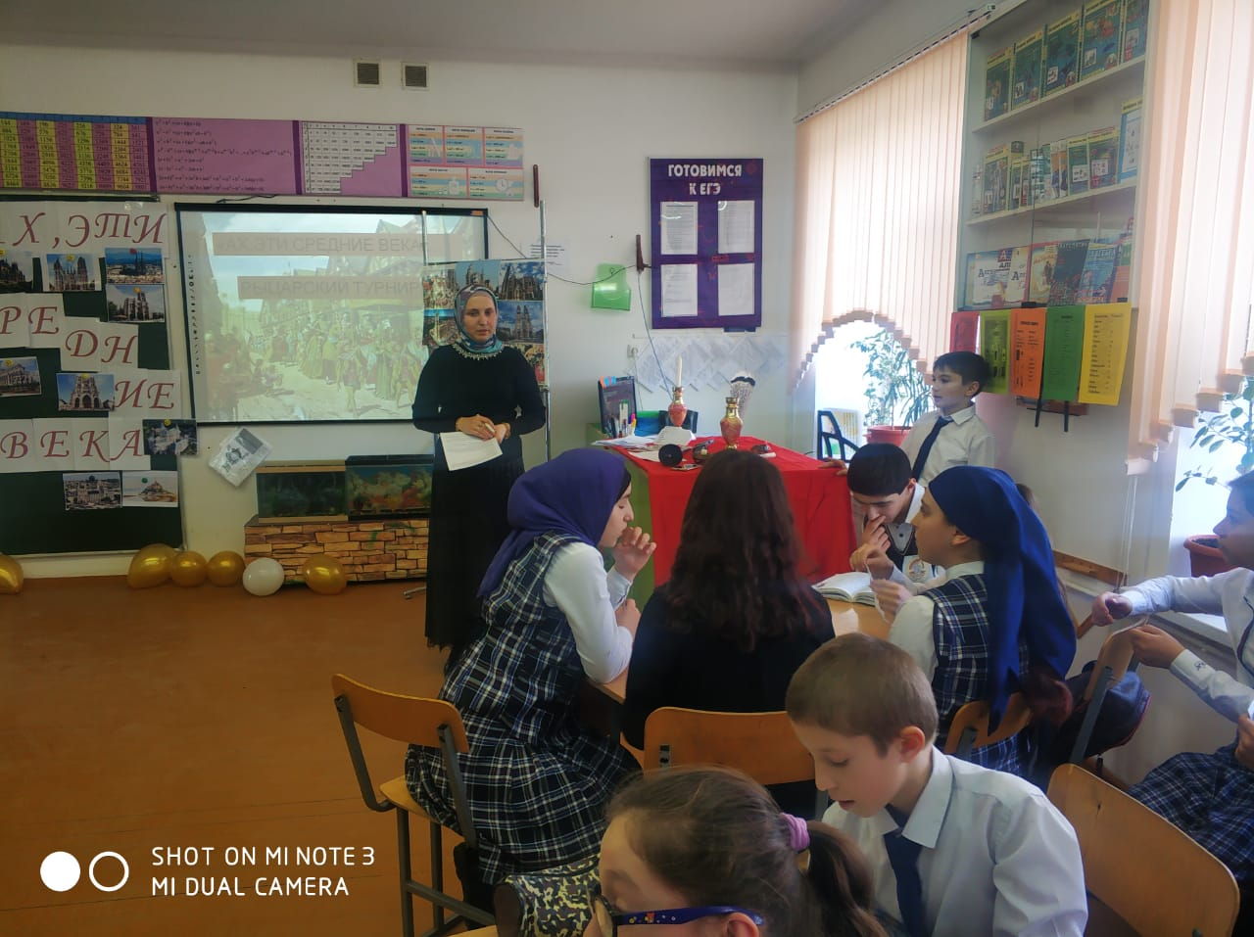

**Король Артур и Королева Гвиневра**

Рыцари – это средневековые воины. Слово «рыцарь» произошло от немецкого «Ritter» – всадник. В средние века рыцарями называли отважных смелых воинов, которые носили тяжёлые доспехи, А, чтобы стать рыцарем, нужно было пройти специальную подготовку.

Назначение турнира – демонстрация боевых качеств рыцарей. Короли или бароны устраивали турниры в честь браков, в связи с рождением наследников, заключения мира.

***Ведущий***2.О, досточтимые рыцари, и юные дамы! Знатоки средневековой истории и военных баталий! Явитесь на зов турнирных труб! Турнир рыцарей ждет вас! Доспехи ваши - вежливость и любезность, внимание и доброжелательность.  Будьте трижды достойны вашего рыцарского звания! Пусть победит сильнейший!!!

***Ведущий 1.*** Уважаемые гости и участники турнира перед вами в самом центре зала находится компетентное жюри .Давайте его по приветствуем. *(Представление жюри.)*

***Ведущий2 .*** И начнём мы наш турнир с домашнего задания.

Конкурс 1.Приветствие.

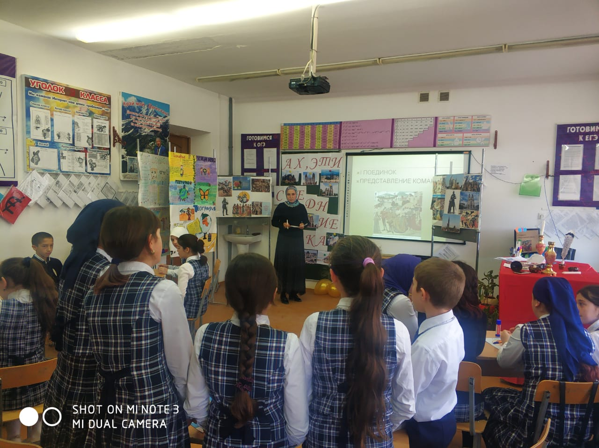

Каждая команда представляет девиз и герб

(Звучат музыка.) Согласно жребию, первыми на помост выходят рыцари графства “(Свою команду представляют рыцари графства “ ”.) Высшая оценка -3 балла

**Я рыцарь из герцогства….**

Варианты девизов:   
- Клянемся рыцарями быть.  И рыцарство в борьбе добыть!

- Долой и латы и забрало!  
  Мы - рыцари Добра,   
  И в этом наша слава!

- Перчатку вызова бросаю!  
 На честный бой Вас вызываю.   
  Варианты представлений:

**Конкурс 2.Знатоки оружия и доспехов**. Ведущий. Всегда быть при своем рыцаре, заботиться о его оружии, надевать доспехи, защищать от неожиданных ударов – все это входило в обязанности оруженосца. Если оруженосец проявлял себя храбрым, решительным, умеющим держаться в обществе, тогда он обращался к сеньору с просьбой пожаловать его в рыцари. И мы приглашаем сюда оруженосцев. Кто из вас выдержит испытание, тот и станет рыцарем. Для этого за 1 минуту вы должны назвать как можно больше видов оружия и доспехов рыцаря при этом вы должны прыгать на скакалке. (*Выполняют по очереди)*.За каждый правильный ответ 1 балл.

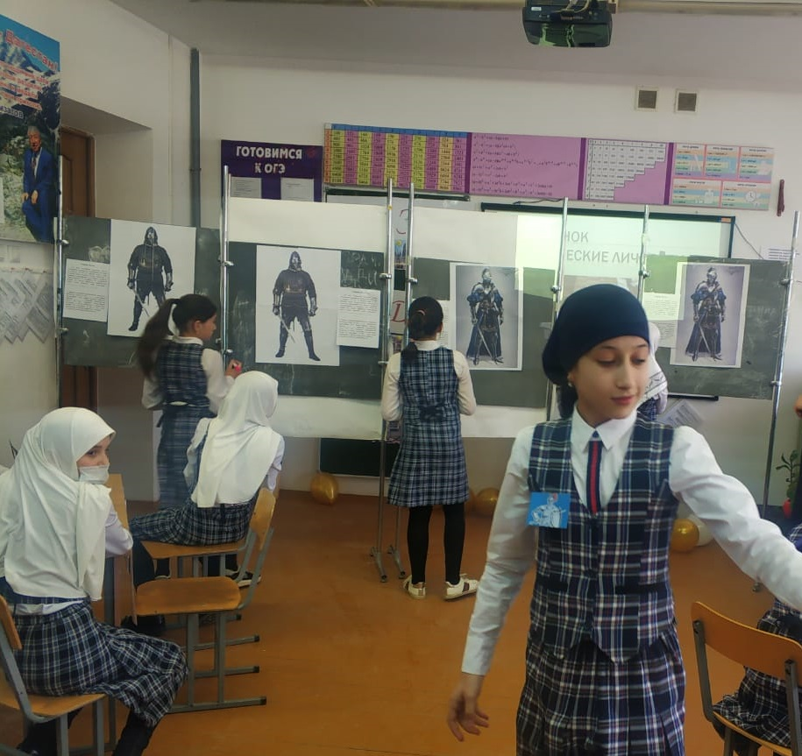

**Конкурс 3.**Задание для группы поддержки В средние века прежде, чем посвятить молодого воина в рыцари ему надлежало овладеть  7 рыцарскими доблестями. Какими?(Верховая езда, фехтование, владение копьём, плаванье, охота, игра в шашки, сочинение стихов в честь прекрасной Дамы.) **Конкурс 4.Гости в замке.**Входят слуги и раскладывают на столе реквизит: подсвечники со свечами, посуду, вилки, ножи, механические часы, салфетки, чай, игральные карты.Ведущий . За одну минуту определить, что из расположенного на столе не могло находиться на пиру в средневековом замке.

**Ведущий**. **Обратите внимание на эту свечу .Зачем на свече деления?**

Ведущий .на пиру в замке гости волей или неволей должны были придерживаться определённых правил поведения. Что и говорить, некоторые из этих правил наверняка отличались от современных. Внимание , слушайте следующее задание: определите, как из этих правил настоящие, а какие- выдуманные.

1.Не ломать стулья и столы

2. .Не ковырять в зубах ножом

3.Не оставлять еду на своей тарелке.

4. Не плевать на стол

5. Не пить много вина.

**Ведущий**. Следующий вопрос нашим гостям: как будет вымыта посуда? (Ответ: никак, грязные тарелки чистили с помощью песка и травы.)

**Ведущий**. В средние века, как известно, не было холодильников. Как хранилась пища? (Ответ: мясо хранили в соли, овощи просаливали и мариновали.)

**Ведущий**. Из чего раньше делали большинство тарелок. (Ответ: из хлеба, т.к. серебряная посуда была очень дорогой. )

Звучит песня…

**Ведущий.** Средневековые поэты посвящали своим возлюбленным стихи, полные пылких признаний в любви. Влюблённые трубадуры сочиняли так называемые «кансоны» и романсы. Вот, например стихотворение Вальтера фон дер Фогельвейде

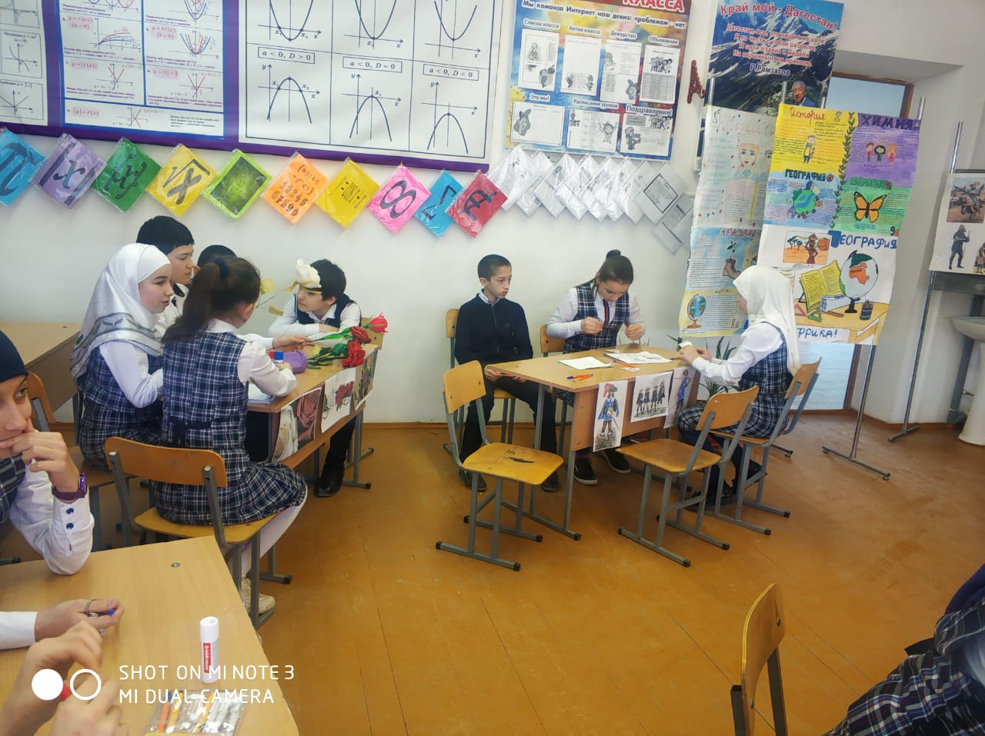

Рыцарь (Король)

О, госпожа, сердиться не надо.

Верьте, учтив и приятен мой слог.

А для меня и честь и награда-

Если б я вам понравиться мог.

Дама.(Королева)

Если не всех встречала приветом,

Если была неучтива, горда

Я бы охотно исправилась в этом.

Вы –то со мной любезны всегда.

**Конкурс 5 .Знатоки словесности.**

Ведущий. А теперь послушаем, справились ли с домашним задание наши юные поэты.

Но их задание усложняется тем, что в романсе мы должны угадать , кому же посвящены эти стихи. И пригласить даму на сцену. Прекрасная дама в знак своей признательности тоже в стихотворной форме благодарит своего рыцаря.

Каждая команда по очереди читает свои стихи - любовные послания «Моей прекрасной даме».

Прекрасная дама, о свет очей, И я у ног твоих склоняю голову

О, нимфа лучезарная. И сердце я тебе дарю,

Ты всего на свете мне милей И для тебя готов погибнуть я в бою.

**Конкурс 6. Музыкальный конкурс .Прекрасная дама и рыцарь танцуют танец .**

**Конкурс 7. Чёрный ящик .Каждая команда достаёт из чёрного ящика предмет (шляпа, цветок, перчатка).**

**-Какой обычай возник в рыцарские времена и дошёл до наших дней?**

Шляпа (снимать шляпу – показать своё дружелюбие). Этот обычай возник во времена рыцарей, которые постоянно странствовали по стране облаченные в доспехи. Входя в дом, рыцарь снимал шлем, как бы говоря этим жестом хозяину: «Я не опасаюсь тебя». Суровые времена средневековья прошли, но обычай — входя в комнату снимать шапку — остался. Этим ты показывает хозяевам, что уважаешь дом, в который вошел, уважаешь живущих в нем людей. И это им приятно

Перчатка (обычай — здороваясь, снимать перчатки). С тех рыцарских времен идет обычай — здороваясь, снимать перчатку с правой руки. Снять перчатку, рыцарь показывал, что в руке не зажато оружие, что он относится к встречному добро желательно. И сейчас ты снимаешь перчатку или варежку из уважения и внимания к товарищу. Бросить перчатку - бросать вызов.

Цветок (дарить цветы)

**Конкурс 8. Фехтование .**

1.Одна из семи рыцарских доблестей восхваление дамы (Сочинение)

2.Состязание, проводимое среди рыцарей. (Турнир)

3.Колющее или метательное длиннодревковое холодное оружие. (Копье)

4.Это и сообщество рыцарей, и нагрудный знак отличия. (Орден)

5.Вид искусства, в котором художественные образы создаются средствами пластических движений. (Танец)

6.Эмблема, отличительный знак, передаваемый по наследству. (Герб)

7.Метод передвижения человека или животных в воде. (Плавание)

8.Вид снаряжения, надеваемого на голову, для защиты от повреждений. (Шлем).

9.Здание, сочетающие в себе жилые и оборонительные функции. Укреплённое жилище феодала в средневековой Европе. (Замок)

10.Законодательный акт, содержащий систематизированные нормы. (Кодекс)

11.Единоборство с использованием холодного оружия. (Фехтование)

12.Наука о составлении, описании и расшифровке гербов. (Геральдика)

**Конкурс 9.. Конкурс капитанов. Что вы знаете о хозяевах замка.**

1.Государем какого королевства был король Артур?

2.Имя знаменитого мага при дворе Артура.

3.Имя отца Артура

4.Имя брата Артура.

5.Как назывался меч, вынутый Артуром из наковальни (камня) .

6.Как переводится слово «Эскалибур».

7.Имя возлюбленной мага Мерлина.

8.Какой смысл был в том, что стол, за которым собирались рыцари, был круглым?

Сколько стульев было вокруг стола?

Как называли рыцаря, которого вначале был известен как «юноша без имени»

**По отрывку определить, о какой исторической личности идёт речь.**

1.О храбрости и отваге его слагали легенды, и были у него верные рыцари, которых потом называли рыцарями «Круглого стола». (Артур – вождь бриттов)

2.О нём сложено много песен. По латинской форме его имени правители европейских стран стали называть себя … (Карл Великий)

3.«Так, - сказал он, - ты поступил с чашей в Суассоне» . (Хлодвиг)

4.Этот кроль хотел всех превзойти славой, но преуспел в умении наживать себе врагов. 5.Хотел взять Иерусалим, но взял только Акру, а затем сам попал в плен к немецкому императору. (Ричард Львиное Сердце).

6.«Горе мне, нет у меня никого из родных, которые могли бы мне чем-либо помочь в минуту опасности». (Хлодвиг)

7.Он жил в Средней Азии и был великим учёным – философом, астрономом, географом, поэтом, но особенно прославился как врач. (Ибн Сина Авиценна)

8.Этот человек принадлежал к бедневшему роду и в 6 лет остался сиротой, пас коз и овец, затем поступил на службу к богатой вдове и стал называть себя пророком. (Мухаммед)

9.Его основной принцип – единое государство, единый закон, единая религия! Тихим ровным голосом он мог отдать приказ казнить десятки тысяч ни в чём не повинных людей. (Юстинтан) Ответы пишутся на предложенных для задания листах.

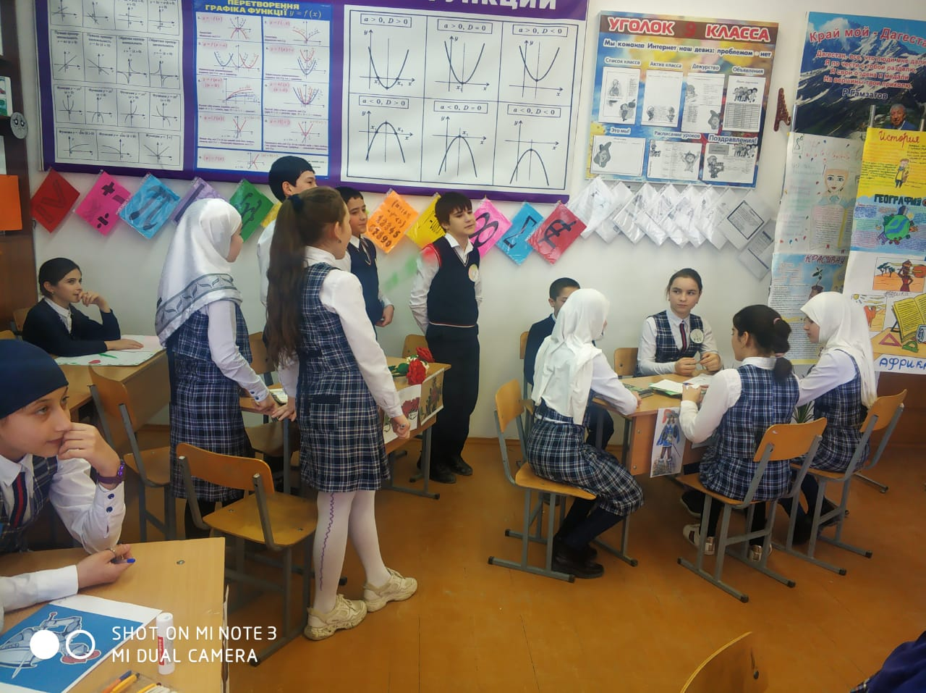

Вот и окончен бал, погасли свечи, закончился рыцарский турнир. Рыцари! Прошу на сцену! **(Звучит музыка, участники поднимаются на сцену.)** Наступает волнующий момент. Сейчас мы узнаем, кому Досточтимые судьи присуждает высокое звание Рыцаря Храброе сердце.

Слово жюри. Подведение итогов. Награждение победителей..

**Благодарим всех участников за активную игру. Сегодня нет победителей и побежденных, есть рыцари , достойные нашей любви.**

Рыцарь – дар божий для слабого пола.

Рыцарь – защитник, рыцарь – опора.

И есть еще всяких немало причин,

Чтоб женщины славили нынче мужчин.

А нам лишь и надо, чтоб пушки молчали…

Чтоб женщину вы берегли от печали…

Тепло излучали, волнуя нам кровь...

И вместе бы мы защищали…

Любовь!

До свидания!